Образовательная деятельность детей подготовительного к школе возраста
Тема недели: «Космос»
Цель: Расширение представлений детей о космосе и истории его освоения.
Образовательная деятельность | Цель, задачи, методы работы, художественная литература и т.д. (фото)
Развитие речи | 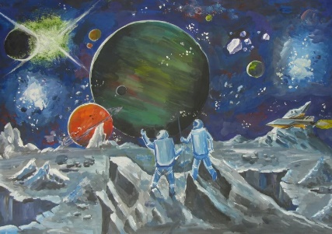  Цель: Продолжать совершенствовать монологическую и диалогическую форму речи детей.  Задачи: Продолжать учить составлять рассказ по картине, рассказывать о предыдущих и последующих событиях.  Продолжать упражнять детей в согласовании слов в предложении, помогать правильно строить сложносочиненные предложения.  Методы работы: беседы, рассматривание иллюстрации, объяснение  Попросить ребенка рассказать о том, что он видит на картинке, составить связный рассказ. Затем попросить его пофантазировать и рассказать, что предшествовало этим событиям. Побеседуйте о том, как происходит отбор и подготовка кандидатов для полета в космос. Например: Каким должно быть здоровье у будущего космонавта? Какие черты характера? Какие упражнения выполняют люди, которые хотят полететь в космос? Задайте ребенку вопрос: «Как ты думаешь, о чем разговаривают космонавты на картинке?»  Художественная литература:  ***  У каждой планеты есть что-то своё,  Что ярче всего отличает её.  Сатурн непременно узнаешь в лицо -  Его окружает большое кольцо.  Оно не сплошное, из разных полос.  Учёные вот как решили вопрос:  Когда-то давно там замёрзла вода,  И кольца Сатурна из снега и льда.  Римма Алдонина  ***  «Юный космонавт»  В детстве многие мечтали  В звёздный космос полететь.  Чтоб из этой звёздной дали  Нашу землю осмотреть.  Повидать её просторы,  Реки, горы и поля,  Глянуть в умные приборы,  Доказать – живу не зря.  Полетать по звёздной черни,  Осмотреть леса, моря.  Не наврал ли нам Коперник,  Что вращается земля?  Космонавты, вон, летают,  Возвращаются назад.  Все «героя» получают,  Ходят звёздами блестят.  А, вот, я не понимаю,  Почему я не герой.  Так же, как они летаю,  Я, ведь, парень боевой.  Круглый год, весной, зимою  В космосе летаю я.  А космический корабль мой  Называется - ЗЕМЛЯ!  В. Крякин,  ***  «Луноход»  Прилунился лунолёт.  В лунолёте – луноход.  Ямы, кратеры и лунки  Луноходу не страшны.  Оставляет он рисунки  На поверхности Луны.  Пыли много, ветра нет.  Жить рисункам тыщу лет!  Валентин Берестов  ***  «Космонавт»  В темном небе звезды светят.  Космонавт летит в ракете.  День летит и ночь летит  И на землю вниз глядит.  Видит сверху он поля,  Горы, реки и моря.  Видит он весь шар земной,  Шар земной — наш дом родной.  В. Степанов  ***  Ладонью заслонясь от света,  Сидит мальчишка.  Тишина.  И вдруг волшебное:  — Ракета достигла станции Луна.  И оторвавшись от тетрадок,  Сказал с достоинством:  — Порядок.  Как будто так и быть должно.  Должно быть так,  А не иначе.  И удивительного нет,  Что это нами,  Нами начат  Штурм неразгаданных планет.  Его за скупость не корите:  Мальчишка сдержан потому,  Что продолжение открытий  Эпоха вверила ему!  Л. Татьяничева
Математика | 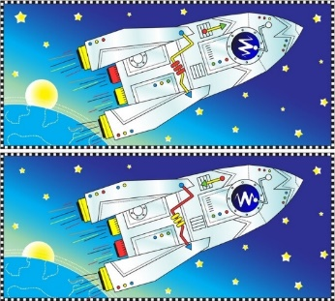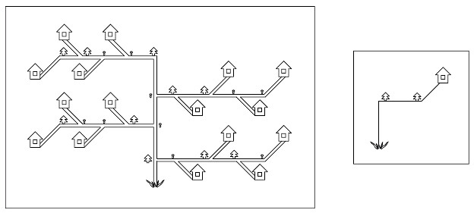  Найди отличия Космонавт идет домой  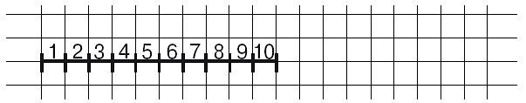  Числовой отрезок  Задачи: Продолжать учить самостоятельно составлять и решать задачи на сложение и вычитание в пределах 10;  Упражнять в умении ориентироваться на листе бумаги в клетку;  Учить «читать» графическую информацию, обозначающую пространственные отношения объектов и направления их движения;  Развивать внимание, память, логическое мышление.  Метод работы: Познание  Покажите ребенку две картинки, попросите рассмотреть их и найти отличия между ними.  Задайте ребенку задачу: Космонавт увидел в иллюминатор 3 астероида и 6 комет. Сколько космических тел он увидел?  Попросите это отметить ребенка на числовом отрезке.  Пусть ребенок сам составит пример на основании цифр и арифметических знаков.  Попросите ребенка самостоятельно придумать задачу и отобразить ее решение на второй числовой линии.  Игровое упражнение «Космонавт идет домой»:  Предложите ребенку рассмотреть схему пути на графическом рисунке и прочертить дорогу к домику в соответствии со схемой.  Графический диктант:  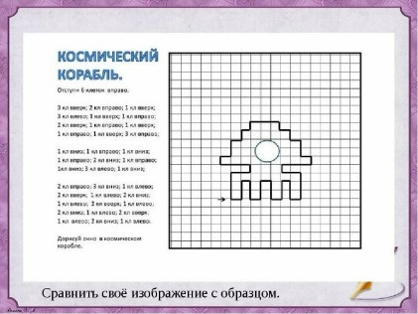
Лепка | 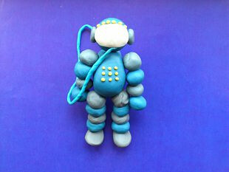  Цель: Учить детей передавать в лепке особенности окружающих явлений.  Задачи:  1. Закреплять знания детей о профессии космонавта;  2. Формировать умения детей конструировать целостный образ (космонавта) из отдельных пластилиновых частей;  3. Развивать способность выполнять задание в точной последовательности;  4. Воспитывать уважение к труду взрослых.  Методы работы: Художественное слово, беседа  Прочитайте ребенку стихотворение Галины Дядиной «Воздух», побеседуйте о том, в каких условиях находится космонавт во время полета, какое снаряжение ему необходимо. Например: Может ли человек дышать в космосе без специального костюма? Какое снаряжение ему позволяет дышать в космосе? Какую опасность представляет солнце для космонавта? С помощью чего он защищается от радиации и высоких или низких температур? Как космонавту не потеряться в космосе в состоянии невесомости? Как космонавт может передать послание на землю из космоса?  Художественная литература:  «Воздух»  Предупреждал командир космонавтов,  Чтобы они не попали в беду:  «Все на Луну отправляемся завтра,  Только имейте, ребята, в виду:  В космосе воздуха вы не найдёте!  Вакуум будет у нас за бортом.  Значит, дышать в межпланетном полёте  Нам не удастся ни носом, ни ртом!  И потому, покидая планету  На серебристом большом корабле,  Помните: в космосе воздуха нету!  Нужно поглубже вдохнуть на Земле!»  Галина Дядина
Подготовка к обучению грамоте | 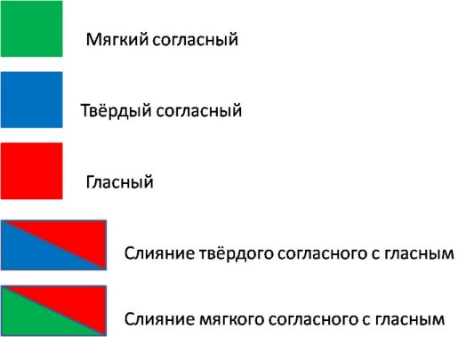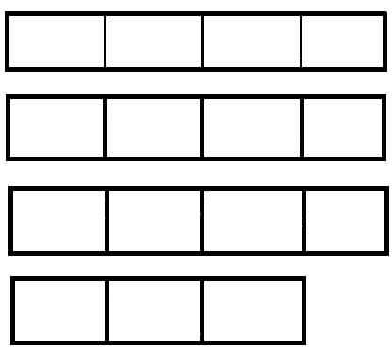  Задачи: Продолжать учить детей проводить звуковой анализ слов.  Продолжать учить детей словоизменению.  Учить называть слова с заданным ударным гласным звуком.  Методы работы: Упражнения, игра, практическое задание  Назовите ребенку слово и попросите раскрасить схему, проанализировав его звуковой состав:  мир, небо, шлем, луна и т.д.  Попробуйте преобразовать с ребенком слова из существительных в прилагательные, например: Луна – лунный  Солнце, космос, небо, звезда и т.д.  Игра «Найди слова»  Предложите ребенку назвать как можно больше слов с ударным гласным звуком «О», «А», «И». Можете устроить соревнование и в конце игры определить победителя.
Аппликация | 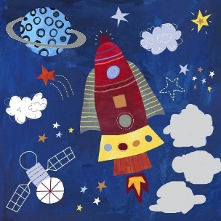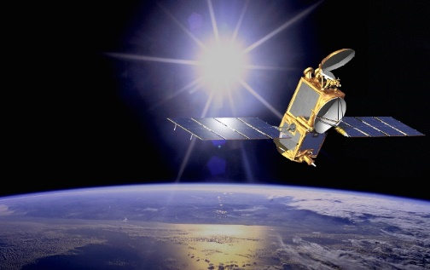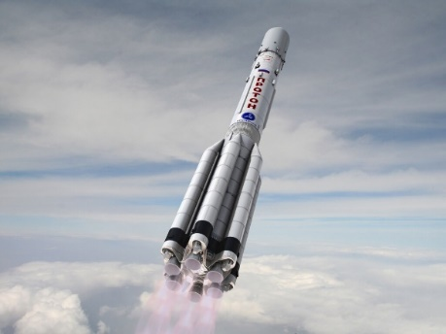  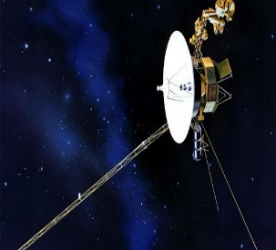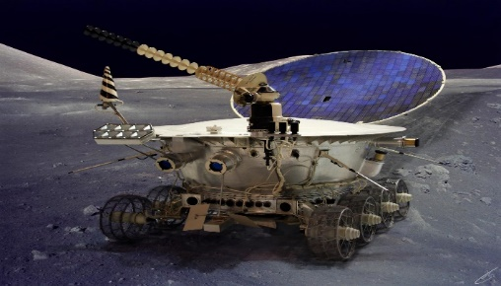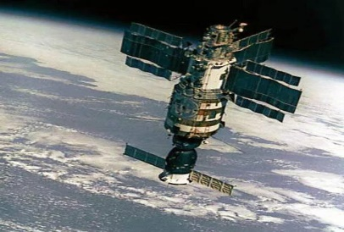  Цели: Развитие навыков создания художественной композиции с использованием знаний о космической технике.  Задачи: Расширять и обобщать представления о космической технике;  Побуждать, вырезывать фигуры различных космических кораблей из бумаги, сложенной вдвое;  Закреплять умения создавать сюжетную композицию, дополнять работу рисованными деталями.  Методы работы: Демонстрация, иллюстрация, беседа, практическое задание  Рассмотрите вместе с ребенком иллюстрации космических аппаратов. Обсудите различия об их внешнем виде и функциях. Например: Чем отличается станция от спутника? (Спутник нужен для того. Чтобы передавать информацию, а космическая станция нужна для того, чтобы люди могли заниматься исследовательской деятельностью. По внешнему виду и назначению.). Какой предмет напоминает зонд и зачем он нужен? На какой наземный транспорт похож луноход? И зачем он нужен? (Он нужен затем, чтобы передвигаться по поверхности луны, собирать и передавать информацию о ней). Предложите ребенку создать художественную композицию в технике аппликация, используя метод сложения.  Художественная литература:  «В космосе так здорово!»,  В космосе так здорово!  Звёзды и планеты  В чёрной невесомости  Медленно плывут!  В космосе так здорово!  Острые ракеты  На огромной скорости  Мчатся там и тут!  Так чудесно в космосе!  Так волшебно в космосе!  В настоящем космосе  Побывал однажды!  В настоящем космосе!  В том, который видел сквозь,  В том, который видел сквозь  Телескоп бумажный!  О. Ахметова
Рисование | 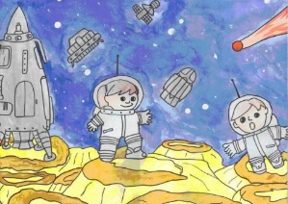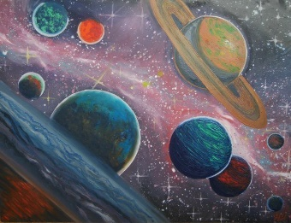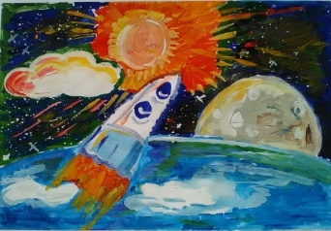  Цели: Развитие умения изображать в художественной деятельности впечатления от пройденного материала.  Задачи: Закрепить представление о космическом пространстве;  Учить рисовать космический пейзаж, передавать строение космических аппаратов;  Учить изображать звездное небо с помощью приема набрызга;  Закрепить умение комбинировать изобразительные варианты  Методы работы: Демонстрация иллюстраций, художественное слово  Рассмотрите с ребенком иллюстрации. Побеседуйте о красоте космического пространства. Используйте в беседе понятия вселенная, галактика, планета, созвездия, спутник, луноход, кратер, звезды и т.д. и предложите ребенку пофантазировать о том, как выглядит космос. Например: поиграйте с ребенком в игру «Какой, какая, какие?» Спросите его какой космос? Пусть ребенок перечислит все определения, которые пришли ему в голову. Затем можно задать подобный вопрос про планеты, звезды, галактики и т.д. Спросите ребенка как он может изобразить эффект звездного неба как на предложенной иллюстрации. (Пояснить ребенку, что есть такая техника «эффект набрызга», с помощью которой можно нанести брызги зубной щеткой).
Ознакомление с окружающим миром | 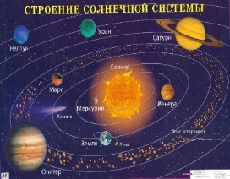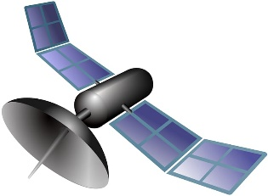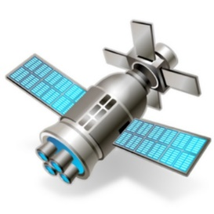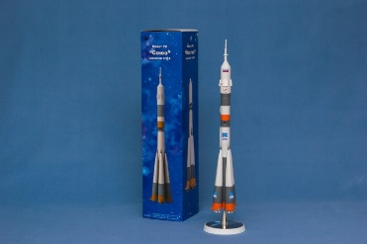  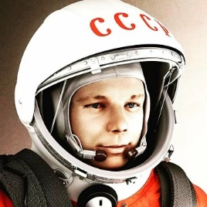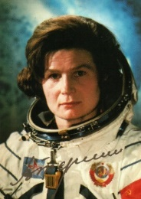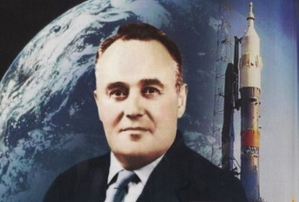  Цели: Расширять представления детей о космосе, о первом советском космонавте и о космонавтике в целом.  Задачи: Формировать представление детей о природе, как о едином целом;  Формировать представление о строении солнечной системы, о звездах, планетах;  Познакомить с историей развития и освоения космоса, космонавтики;  Рассказать о первом полете советского космонавта Ю. А. Гагарина, В. Терешковой, С. Королёва;  Дать представление о будущем космоса  Методы работы: Схема строения Солнечной системы, иллюстрация спутника, модели ракеты, портреты К. Э. Циолковского, С. П. Королева, Ю. А. Гагарина  Покажите ребенку картинку с изображением солнечной системы. Побеседуйте о количестве планет в ней, их удаленности от солнца. Спросите ребенка, с помощью какой техники люди получили известную информацию о космосе. Расскажите ребенку о других известных космонавтах, кроме Ю. Гагарина  Художественная литература: В.И. Цветков «Звездное небо. Галактики, созвездия, метеориты»  Энциклопедия для любознательных «Отчего и почему». Перевод с английского Т. Покидаевой  Космос и земля. Уникальная иллюстрированная энциклопедия для детей  Художественный фильм «Гагарин. Первый в космосе»

